Учебно - консультационный пункт по Гражданской обороне и чрезвычайным ситуациям

Учебно - консультационный пункт по Гражданской обороне и чрезвычайным ситуациям (УКП по ГО и ЧС)
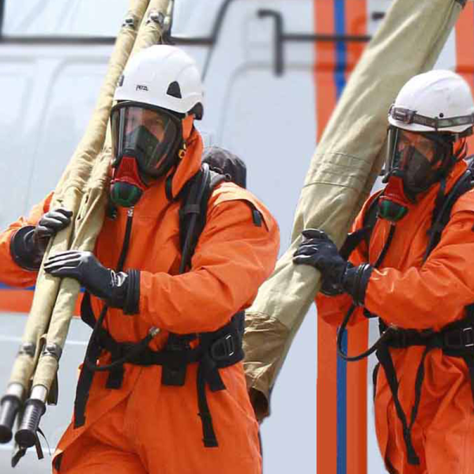
Учебно - консультационный пункт по Гражданской обороне и чрезвычайным ситуациям (УКП по ГО и ЧС) Калтукского МО расположен по адресу: с. Калтук, ул. Ленина, д. 39Б.
УКП по ГО и ЧС - специально оборудованное помещение, предназначенное для проведения мероприятий по консультированию и подготовке населения по месту жительства, не занятого в производстве и сфере обслуживания (неработающее население), а также других категорий населения по вопросам ГО, действий при угрозе и возникновении ЧС и военных конфликтов, оказания консультационных услуг и информационно-справочного обеспечения населения в области ГО и защиты от ЧС, а также пожарной безопасности и безопасности на водных объектах. График и часы работы УКП по ГОиЧС Последний четверг каждого месяца. Четверг: с 15.00 до 17.00 Телефон: 401-376

